６３５ｎｍラインタイプ赤色レーザー
６３５ｎｍクロスラインタイプ赤色レーザー
SDL-635-LM-TL、SDL-635-LM-TCLシリーズ

【特徴・用途】
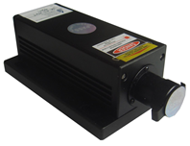
SDL-635-LM-TLシリーズは、出力安定性と安全性を考慮した駆動ドライバを搭載しております。赤色ラインレーザー及び赤色クロスラインレーザーです。
建築・土木・・・・・・・作業の基準として
生産上の位置決め・・・・切断面の位置決め、製品のガイド光
センサ関連・・・・・・・凹凸や濃度の判定、形状認識

仕様 | 型式
MODEL | SDL-635-LM-×××TL  SDL-635-LM-×××TCL
出力 | 1~100ｍWの範囲でご希望の出力を選んでください | 150~500ｍWの範囲でご希望の出力を選んでください | 600~1000ｍWの範囲でご希望の出力を選んでください
波長 | 635ｎｍ±5nm
照射角 | 5°~ 120°ご指定下さい クロスライン45°クロス
光学レンズ | Plastic lens or Glass lens
ライン幅 | <5ｍｍ＠5ｍ
ビームモード | Line Output
オペレーションモード | CW
安定性 | <5%＠2H
入力電圧 | AC100V
動作温度 | 10℃~+35℃
寿命 | 10000H以上
保証期間 | 1年間
電源 | 下記記載 | 下記記載 |  | 下記記載
レーザーヘッド | SDL-LH-600 | SDL-LH-600 |  | SDL-LH-700

【1~100ｍW】
型式：SDL-LH-600  形状：125×36×40ｍｍ | 型式：SDL-PS-900  形状：146×76×50ｍｍ |  | 型式：SDL-PS-400  形状：200×225×82ｍｍ
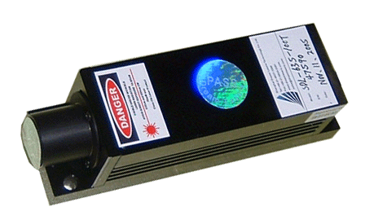 | 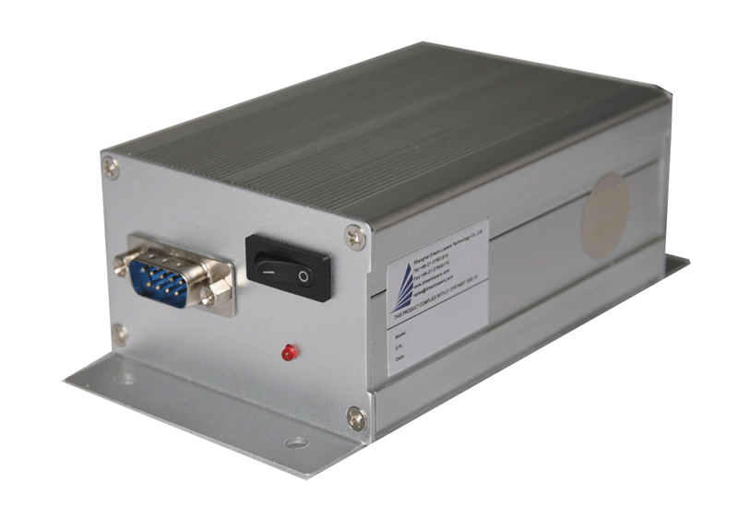 |  | 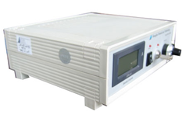
 | 電源はご希望の機種をお選びください
【150~500ｍW】
型式：SDL-LH-600  形状：125×36×40ｍｍ | 型式：SDL-PS-900  形状：146×76×50ｍｍ |  | 型式：SDL-PS-400  形状：200×225×82ｍｍ
 |  |  | 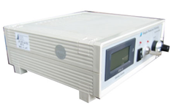
 | 電源はご希望の機種をお選びください
【600~1000ｍW】
型式：SDL-LH-700  形状：142×73×46ｍｍ |  | 型式：SDL-PS-300  形状：134×130×62ｍｍ | 型式：SDL-PS-400  形状：200×225×82ｍｍ
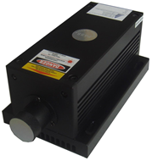 |  | 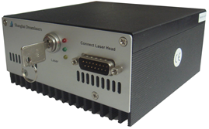
 |  | 電源はご希望の機種をお選びください

プラスチックレンズを使用しています。低価格です。

パウエルレンズを使用しています。赤色でも可能。

ロッドレンズを使用しています。
